**KC Token** and **Crowdsale** аудит

# Анализ утечек на графах

**crowdsale.sol**

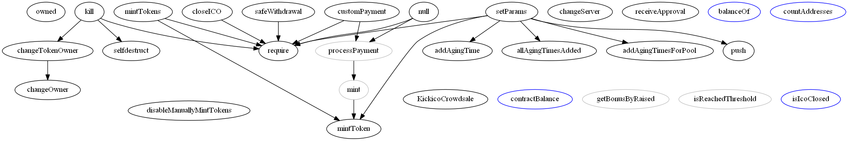

**token.sol**

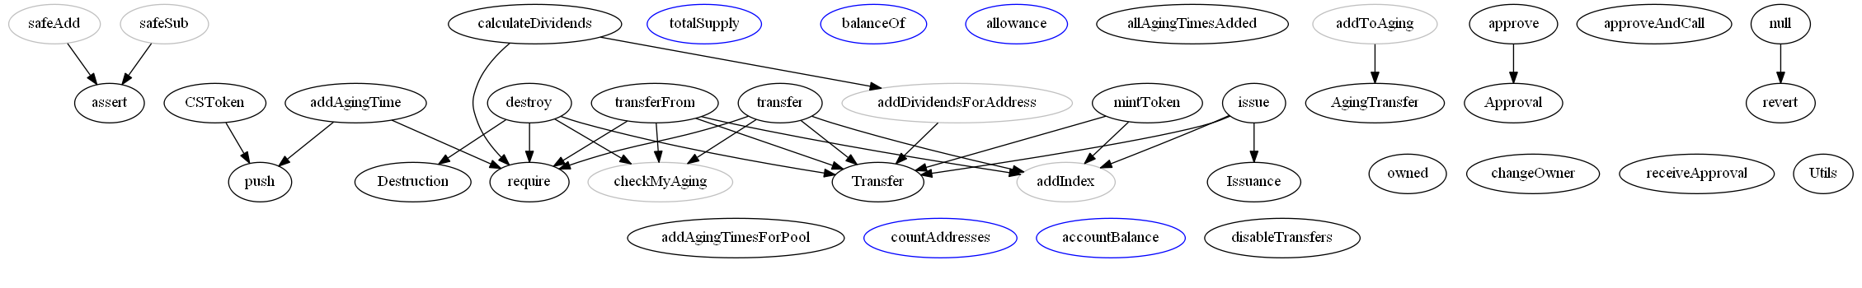

Утечек не выявлено.

Реентрансов и эксплоитов не обнаружено.

# Unit-тестирование на Embark

Провели тестирование на симуляторе, все удаленные вызовы доступны только владельцу, так как наследуют соответствующий модификатор.

Логических ошибок не выявили.

# Рекомендации

Рекомендуется декомпозировать контракты **CSToken** и **KickicoCrowdsale**, так как по предварительным расчетам кол-во Gas может превышать размер блока, а также рекомендуемое количество для одного контракта до 2 раз. Разделение контрактов даст возможность редиплоить проблемные места в будущем без потери persistent данных.

Также, код довольно сложно будет поддерживать по причине небрежного форматирования и хаотичного распределения зон видимости (convention switching) (где-то используются явно, где-то нет).

Особое внимание стоит уделить безопасности сервера, имеющему доступ по Web3.

Для SafeMath и Owned практик рекомендуем использовать наработки [OpenZeppelin](https://openzeppelin.org/).